Texte Cahier des charges

Tous les champs rouges sont encore à définir par vous !

Porte tambour type Tournex – Référence Boon Edam

Caractéristiques générales:
La porte tournante doit être entièrement conforme aux normes de sécurité applicables (EN-16005) et aux homologations CE. Les certificats pertinents peuvent être fournis à la demande du soumissionnaire.
La porte tournante doit être esthétiquement moderne et aussi élégante que possible.
Par exemple:
- les parois cintrées en verre s'étend jusqu'à la hotte ronde, sans aucun profil supplémentaire
est entre le bouchon rond et le toit
- les profilés en aluminium sont pliés à angle droit. C'est à dire qu'ils fournissent d'abord à
l'intérieur une rainure, puis plier. Cela crée un angle quasi droit de 90° ce qui donne à la porte
tournante une apparence élégante.
Le verre est fixé dans les profilés en aluminium au moyen de joints en caoutchouc. Il n'est pas permis de le fixer le vitrage avec du silicone injecté dans les profils.
La langue des éléments de contrôle (par exemple, boutons d'urgence, bouton d'invalidité, etc.) est en (ou) néerlandais (ou) français (ou) anglais (ou) allemand.
Il doit être possible, si désirable / nécessaire, d'étudier les exigences spécifiques du client et, si possible, de produire si celles-ci s'écartent de la large gamme de solutions standard.
Dans le cadre d'une construction et d'une maintenance respectueuses de l'environnement, le fournisseur fabrique les produits au sein de l'Union Européenne, de préférence au Benelux.

Le fournisseur assure la livraison des matériaux sur place.
Sauf convention contraire explicite, l'anneau de sol est livré à l'avance (installé et réglé par le fournisseur; voir plus loin).
Tous les services nécessaires à l'installation et au réglage de la porte tournante sont inclus dans le prix total. Sauf convention contraire explicite, le fournisseur assure également l'étanchéité du toit de la porte tournante pour la partie qui se trouve à l'extérieur.
Le fournisseur prévoit une formation de base à une personne qui est ultérieurement responsable de l'utilisation de la porte tournante.
Le fournisseur assure un nettoyage de la porte tournante lorsqu'elle est terminée et prête à l'emploi.

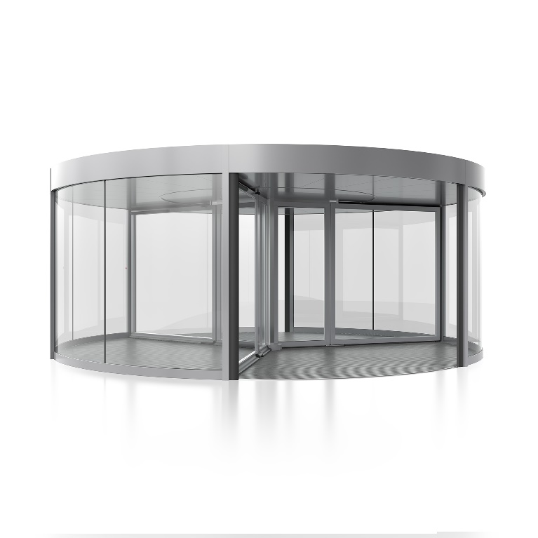
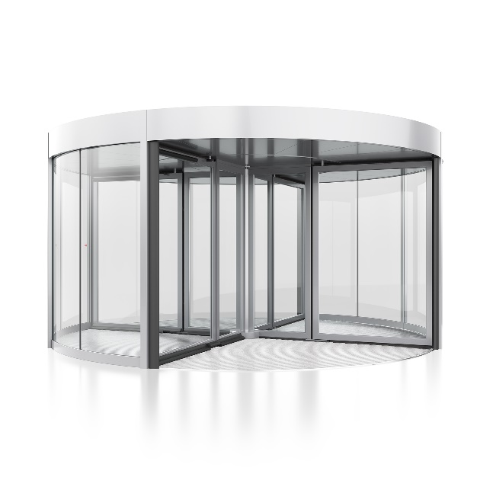
Porte carrousel à 3- ou 4 vantaux tournants, en système profilés cadres et avec toit rond.

Dimensions:
L’ensemble existe en différents diamètres et avec une hauteur de vantaux et de toit rond variable permettant d’être prévu dans chaque immeuble
Diamètre intérieur 3600-4200-4800-5400-6000-7400* mm.
Largeur hors tout au milieu +140 mm.
Hauteur vantaux standard 2200 mm. Mais aussi possible entre 2100 et 2600 mm.
Hauteur toit rond standard 300 mm. Mais aussi possible jusqu’à max 1200 mm par pas de 100 mm.
*Diamètre 7400 mm disponible uniquement en modèle à 3 vantaux.

Parois cintrées:
(Ou)Parois cintrées et vitrées construits avec 6 montants en aluminium extrudé de 70 x 73 mm lesquels donnent stabilité et apparence robuste et entre lesquels sont placés les seuils inférieurs et le verre clair feuilleté 8,76 mm directement dans la bordure du toit rond. Les quatre montants sont équipés d’aiguilles de sécurité en caoutchouc.
(Ou)Parois cintrées pleines construits avec 6 montants en aluminium extrudé de 70 x 73 mm lesquels donnent stabilité et apparence robuste et panneaux sandwich isolés. Les seuils inférieurs et la bordure du toit sont intégrés dans ces panneaux. Les quatre montants sont équipés d’aiguilles de sécurité en caoutchouc.

Vantaux:
(Ou) Vantaux tournants sans vitrine au milieu :
Les vantaux tournants sont construits en profilés en aluminium extrudé avec brosses d’étanchéité tout autour et verre clair feuilleté de 8,76 mm. La colonne au milieu forme une croix construite en profilés aluminium extrudé et prévu de verre clair feuilleté 8,76 mm s’intégrant directement dans l’axe du milieu de façon à donner un aspect élégant à l’ensemble. Le roulement central bas est habillé de tôle en acier inoxydable.

(Ou) Vantaux tournants avec vitrine plane au milieu:
Les vantaux tournants sont construits en profilés en aluminium extrudé serties de brosses d’étanchéité très performants avec intercalaire Epdm tout autour et verre clair feuilleté de 8,76 mm. La colonne au milieu est formée par une vitrine plane d’une construction en acier habillé de profilés aluminium extrudé et prévu de verre clair feuilleté 8,76 mm. Un panneau de cette vitrine est ouvrant et prévu d’une serrure.

(Ou) Vantaux tournants avec vitrine concave au milieu:
Les vantaux tournants sont construits en profilés en aluminium extrudé serties de brosses d’étanchéité très performants avec intercalaire Epdm tout autour et verre clair feuilleté de 8,76 mm. La colonne au milieu est formée par une vitrine concave d’une construction en acier habillé de profilés aluminium extrudé et prévu de verre clair feuilleté 8,76 mm. Un panneau de cette vitrine est ouvrant et prévu d’une serrure.

Vantaux rabattables:
Les axes secondaires des vantaux sont prévu d'un blocage électromagnétique (force de maintien 1200 N). Les vantaux sont bloqués en fonctionnement normal de la porte. Lors d'une coupure de courant (Fail-safe), en actionnant le bouton d'arrêt d'urgence ou (si prévu) par un signal d'alarme incendie les verrouillages sont libérés et les vantaux peuvent alors être rabattus manuellement.
Le système rabattable résiste aux vents de force de 8 à 9 Beaufort. Lors de pression de vent plus important (=Très forte Tempête) la porte Tournex est à mettre à clé temporairement hors de service.

Note : Selon la législation Belge une porte carrousel n’est pas à concevoir comme seule sortie de secours, mais comme sortie auxiliaire en plus

Faux-Plafond:
Composé de 24 segments amovibles en tôles aluminium pliés et prévu d’un matériel anti bruit. Les segments amovibles offrent un accès pour les activités d’entretien et de révisions.
Il n'est pas permis de fournir un faux plafond avec des panneaux de mélamine (plafond stratifié) car ceux-ci montreront des signes d'usure des brosses qui passent après un temps prévisible.

Toit rond:
Formé par profilés extrudés et cintrés avec à l’intérieur un cadre de fixation et de stabilisation.

Recouvrement toit:
Construction du toit anti poussières en contreplaqué multiplex de 15 mm.
(Et) Sur la partie extérieure prévue d’un revêtement imperméable résistant aux UV, avec un petit rebord rehaussé et 2 gargouilles d’évacuation d’eau de pluie.
(Et) Sur la partie intérieure prévue d’une tôle de finition en aluminium.

Finition des profilés:
(Ou) Thermo-laquage polyester en teinte RAL à spécifier, conforme aux normes Qualicoat. Il y a une garantie Qualicoat de 10 ans sur les pièces revêtues de poudre.
(Ou) Anodisé électrolytique couleur naturel.
(Ou) Anodisé électrolytique en autre couleur.
(Ou) Les profilés avec un revêtement serré en acier inoxydable, finition brossé.
(Ou) Les profilés avec un revêtement serré en acier inoxydable, finition brillant (Mirror 8).

Entraînement automatique:
Entrainement électromécanique avec moteur à contrôle fréquentiel et PLC. Le moment de rotation est réglable. La porte peut être retenue à la main. La vitesse de rotation est réglable et surveillé par tachymètre (limiteur de tours). Silencieux et haute fiabilité.
En cas de coupure de courant, la porte tambour s’utilise comme une porte tournante manuelle. Consommation très limitée: 0,25 kW.
Alimentation nécessaire: 230V, 50 Hz + PE 16 A Lent : Autre Lot/Article

Activation de l’entrainement par détecteurs de mouvement bidirectionnels montés des deux côtés du toit. Si un des capteurs de commande détecte la présence d’une personne, la porte pivote à vitesse normale pendant 50 secondes, puis ralentit et s’arrête en position de repos.

Tableau de commande:
La porte tournante est gérée par un microprocesseur à programmation libre qui coordonne les différents signaux, les dispositifs de sécurité et les fonctions de la porte. Le boîtier de commande est installé dans le toit rond. Le statut du système est indiqué par indications LED sur le PLC. Adaptation et ajouts à la mémoire reste toujours possible et la mémoire est tamponnée par une batterie Lithium.
(Ou) Le tableau de commande du porte tambour est intégré monté sur le montant de droite à côté de l'ouverture du tourniquet, qui est situé à l'intérieur du bâtiment.
(Ou) Le tableau de commande est monté à l'extérieur à un emplacement souhaité (par exemple, réception / comptoir). Le panneau de commande doit être en vue de la porte tournante.
Câblage obligatoire LIYCY 10x0.8mm² entre tableau et porte tournante via un autre Lot / Article.

Sécurités, inclus les normes CE-EN 16005:
Lorsqu’une personne ou un objet déclenche les capteurs ci-dessous, la porte tambour ralentira ou s’arrêtera immédiatement.
- Sécurité sur les parois cintrées (SRB): Les quatre montants des parois cintrées sont équipés de façon standard d’aiguilles de sécurité en caoutchouc. Les deux aiguilles sur les montants de butée sont actives.
- Sécurité sur les bas de portes (SRD): Le bas des deux portes centrales et des deux vitrines sont équipés de façon standard d’aiguilles actives de sécurité en caoutchouc.
- Capteur haut Tournants(TRS): Des émetteurs et récepteurs à infrarouges sécurisent le secteur externe devant les vantaux tournants.
- Capteur Boon Frontal (FSS): Les montants extérieurs des vantaux tournants sont équipés de capteurs infrarouges surveillant la zone devant les vantaux.
Lorsque les TRS ou FSS sont activés la porte tournante s’arrêtra immédiatement. Si l'activation reste la porte rotative tournera a vitesse réduite. Si l'activation est supprimée le tourniquet reprendra sa vitesse normale.
- Capteur Boon sur montant extérieur (EBS): Installés dans le plafond tournant, deux capteurs sécurisent la zone devant les montants de tête lors de l’approche des vantaux tournants.
- Vantaux hors position: Chaque vantail a un interrupteur au dessus. Si un des vantaux est poussé hors position le Tournex ne démarre pas automatiquement.
- Signalisation verre: pour signaler les vantaux tournants des autocollants contrastants (petits ronds gris Ø 50 mm en imitation sablage) sont collés sur les vantaux, horizontalement à une hauteur entre 1400 et 1600 mm.
- Bouton d’arrêt d’urgence: Un bouton d’arrêt d’urgence avec reset manuel se trouve sur le montant droit intérieur.

Alarme incendie:
Le microprocesseur du Tournex est préparé pour être relié par contact NO ou NF à une centrale d’alarme incendie.
L’ensemble et les commandes sont exécutés selon les normes Européennes de sécurité EN 16005.

Note : Selon la législation Belge une porte carrousel n’est pas à concevoir comme seule sortie de secours, mais comme sortie auxiliaire en plus

Verrouillage de jour:
Verrouillage intégré dans l’entrainement. Sur la position Off la porte carrousel s’arrête à sa position de repos et se verrouille par les dispositifs électromagnétiques intégrés. Ces derniers sont ‘fail-safe’ et se désactivent en cas de coupure de courant.

Verrouillage de nuit:
Deux Serrures à espagnolette intégrées dans les vantaux, verrouillage avec euro cylindre standard et béquille amovible.

L’ensemble de la construction est autoportant et peut être monté directement sur un sol fini. Le sol doit être continu, parfaitement plan et entièrement fini sur toute la superficie +100 mm tout autour avant que la pose de l’ensemble de la porte ait lieu.

Éclairage:
Pour être conforme à la norme EN16005, une porte tournante doit toujours être équipée d'un éclairage adapté. C'est à dire. qu'il doit être possible de mesurer au moins 50 lux au milieu de chaque compartiment, à une hauteur de 1 m.
L'éclairage est intégré dans le faux plafond de telle sorte qu'il provoque une différence de niveau minimale par rapport à la surface du plafond. (L'éclairage directionnel n'est donc pas autorisé.)
(ou) 4 spots d’éclairage munis de powerLED 8 W dans la vitrine.
(ou) 4+4 spots d’éclairage munis de powerLED 8 W dans la vitrine et la partie du plafond rotative.
(ou) 4+6 spots d’éclairage munis de powerLED 8 W dans la vitrine et le plafond fixe.
(ou) 4+4+6 spots d’éclairage munis de powerLED 8 W dans la vitrine, plafond rotative et le plafond fixe

(ou) le fournisseur prévoit 14 évidements (répartis symétriquement) dans le faux plafond d'un diamètre de xx mm. (L'éclairage est fourni par des tiers et doit être conforme aux directives afin que les brosses ne puissent pas être endommagées.)

L’éclairage est commandé internement par l’interrupteur On/Off de la porte carrousel.

_____________________________

Options éventuelles à définir par vous:

Cadre rond en Inox au sol:
Ce cadre forme une base lorsque la porte tourniquet est positionné à moitié sur un sol intérieur et à moitié sur un sol extérieur. Le cadre rond se compose d’un tube en inox au diamètre de la porte tourniquet. L'anneau de sol est fourni, installé et ajusté par le fournisseur.
Le remplissage supplémentaire pour obtenir un sol lisse (chape) est fourni par des tiers.

Portes de nuit Manuelles:
Au moyen de portes cintrées à commande manuelle coulissants devant les parois cintrées extérieures. Ces portes se verrouillent par une demi-espagnolette dans le sol (avec béquille amovible) et une serrure spéciale à crochet avec euro cylindre standard.

Paillasson:
Un paillasson séchant fabrication Emco, type Diplomate 522 R - ou équivalent -, à la mesure du diamètre de la porte rotative. Le Diplomate 522 R est un paillasson très résistant et enroulable. Les profilés en aluminium avec isolation phonique en sous-face, ont au-dessus un revêtement en bande de reps gros denier, résistant à l’usure, imputrescible et absorbant. (Propriété antidérapante R11 selon DIN 51130). Couleurs standards: gris, anthracite ou beige.
Le tapis convient à une installation intérieure et extérieure couverte.
Le paillasson est extrêmement résilient et convient aux passages en fauteuils roulants, enfants et / ou caddies et chariots de transport.

Le tapis sechant répond au moins aux normes et réglementations suivantes:
- la distance du profil pour les portes tournantes est de 3 mm (selon CE-EN 16005)
- propriétés antidérapantes selon CE-EN 13893 (propriété R11 selon DIN 51130)
- Testé TÜV: product interior (standard)
- BREEAM Exemplary level
- Législation COV belge et française

Le sol fini dans le tourniquet doit être 22mm plus bas que le sol en dehors du cadre rond en Inox.

Pack supplémentaire de fonctions de sécurité - CE Plus:
Remarque: si CE-Plus est utilisé, il n'est pas nécessaire de mentionner séparément les options séparées "Signalisation de verre supplémentaire du cockpit" et "Commutation désactivée".
Dans les environnements où passent des personnes nécessitant une attention particulière en matière de sécurité (par exemple, les personnes âgées, les enfants, les personnes handicapées mentales), le fournisseur propose un ensemble de mesures de sécurité supplémentaires pour minimiser les risques de blessures. Ce forfait comprend:
- Deux boutons poussoirs supplémentaires pour les personnes handicapées, qui ralentissent la porte tournante après l'activation
- Des autocollants supplémentaires sur les parois cintrées vitrées pour qu'il ressorte qu'il y a une paroi en verre
- Capteur supplémentaire "Top Rail Sensor" (TRS) qui détecte lorsque les vantaux de porte sont trop près du le dos / talons des visiteurs sont susceptibles de venir. Le capteur détectera automatiquement ce ralentir la vitesse de rotation des ailes et les arrêter si nécessaire.
Autrement dit ce capteur s'assure que la vitesse de rotation est adaptée à la trafic de passents.

Signalisation verre en plus: (Pas bedoin de disposition supplémentaire en cas de Pack CE Plus.)
Pour signaler les parties vitrées fixes des autocollants contrastants (petits ronds gris Ø 50 mm en imitation sablage) sont collés sur les cuves cintrées, horizontalement à une hauteur entre 1400 et 1600 mm.

Mode invalide: (Pas bedoin de disposition supplémentaire en cas de Pack CE Plus.)
Deux boutons à impulsion pour fonctionnement en mode invalide sont placés sur les montants droits de la paroi cintrée. Lorsqu’un bouton est activé, la porte tourne au ralenti pendant environ 25 secondes (vitesse de rotation réglable).

Rideau Air chaud:
(Ou) Rideau électrique, (Ou) Rideau à alimentation par eau chaude, au-dessus du toit intérieur de la porte tourniquet avec une grille cintrée pour pulsion d’air au-dessus de l’ouverture intérieur de la porte tourniquet. Le gaine de pulsion est camouflée par un deuxième cache cintrée. Espace libre nécessaire au-dessus du toit intérieur est minimum 400mm. Y compris le tableau de commande.
(Ou) Rideau électrique, (Ou) Rideau à eau chaude, installé comme colonne verticale juste à côté de l’entrée intérieure. La grille verticale de pulsion d’air est prévue de lamelles aérodynamiques réglables à 40°. Y compris le tableau de commande.
(Ou) Rideau d'air électrique, (Ou) Rideau d'air alimenté en eau chaude, en tant que version très fine et esthétiquement élégante de la grille de refoulement, placée verticalement à côté de l'ouverture transparente intérieure. L'unité de chauffage, les modules électriques et électroniques sont situés dans une unité séparée qui est placée dans un niveau sous la porte tournante (par exemple dans la cave).
La grille de refoulement verticale est équipée de lames aérodynamiques en forme de goutte. Y compris le panneau de commande.

Alimentation nécessaire 380V 3F / 240V 50 Hz + PE et 25A Lent : Autre Lot/Article.
(Et) Arrivés et sortie d’eaux et raccordements: Autre Lot/Art.

Exécution anti effraction attesté classe RC3 selon EN 1627:
-La construction standard de la porte rotative est alors prévue à l’extérieur d’éléments anti effraction et de vitrage anti effraction. Et en plus :
-Construction du toit anti poussières en contreplaqué multiplex de 18 mm, à l’extérieur fixé du dessous par vis sécurisées.
-Le cadre rond en Inox au sol est à ancrer solidement à la dalle brute en béton.
-Les parois cintrées extérieures sont prévu de verre clair feuilleté anti effraction classe P5A. Verre et lattes de fixation sont profondément siliconées dans leurs rainures.
-A l’endroit de fermeture des portes de nuits sont prévus 2 montants anti effraction en plus.
-Les portes de nuit sont exécutées comme les parois cintrées et prévu de verre clair feuilleté anti effraction classe P5A. Verre et lattes de fixation sont profondément siliconées dans leurs rainures. En bas les portes de nuit sont prévues de guides crochus coulissants dans le profilé en Delrin du cadre rond en inox au sol. Verrouillage à l’aide de serrures espagnolettes Fuhr 298 PC avec pênes Ø 10 mm hauts et bas. Les serrures sont protégées avec des lames d’acier de 10 mm. Les serrures peuvent être ouvertes et fermées à clé de l’extérieur et de l’intérieur. Les portes de nuits sont prévues d’équerres de sécurité hautes et basses empêchant de soulever les vantaux hors de leurs guides.

_____________________________

Sous réserve de modifications

